INFORME DE REGISTRO
FOTOGRAFICO Y DOCUMENTAL

- DESCRIPCIÓN DE LAS EVIDENCIAS.
- Comportamiento del envío de cada PTAP, el nivel de los tanques en el transcurso del día fue óptimo y garantizó el suministro y continuidad a los usuarios. Imágenes: Información suministrada por el sistema de telemetría.
 | PTAP SANTA ROSA |  | PTAP VILLA SANTANA
Fecha/Hora | Q RANGO OPERACIÓN (LPS) | Q INS (LPS) | Q RANGO OPERACIÓN (LPS) | Q INS (LPS)
27/05/2020 19:00 | 80-180 | 100 | 150-350 | 300
27/05/2020 20:00 | 80-180 | 123 | 150-350 | 267
27/05/2020 21:00 | 80-180 | 136 | 150-350 | 261
27/05/2020 22:00 | 80-180 | 156 | 150-350 | 259
27/05/2020 23:00 | 80-180 | 157 | 150-350 | 253
28/05/2020 00:00 | 80-180 | 156 | 150-350 | 250
28/05/2020 01:00 | 80-180 | 154 | 150-350 | 248
28/05/2020 02:00 | 80-180 | 120 | 150-350 | 248
28/05/2020 03:00 | 80-180 | 129 | 150-350 | 245
28/05/2020 04:00 | 80-180 | 129 | 150-350 | 28
28/05/2020 05:00 | 80-180 | 129 | 150-350 | 309
28/05/2020 06:00 | 80-180 | 132 | 150-350 | 337
28/05/2020 07:00 | 80-180 | 130 | 150-350 | 1441
28/05/2020 08:00 | 80-180 | 147 | 150-350 | 134
28/05/2020 09:00 | 80-180 | 146 | 150-350 | 300
28/05/2020 10:00 | 80-180 | 117 | 150-350 | 281
28/05/2020 11:00 | 80-180 | 101 | 150-350 | 362
28/05/2020 12:00 | 80-180 | 105 | 150-350 | 389
28/05/2020 13:00 | 80-180 | 110 | 150-350 | 398
28/05/2020 14:00 | 80-180 | 48 | 150-350 | 22
28/05/2020 15:00 | 80-180 | 51 | 150-350 | 17
28/05/2020 16:00 | 80-180 | 34 | 150-350 | 403
28/05/2020 17:00 | 80-180 | 47 | 150-350 | 389
28/05/2020 18:00 | 80-180 | 49 | 150-350 | 312
* Se llama a Empocabal o Villa Santana para regular envío

- Reporte de daños evidenciados en el servicio de acueducto.
COMUNICADO DE SUSPENSIÓN DE SERVICIO POR REPARACIÓN EN LA CONDUCCIÓN 2 PROVENIENTE DE SANTA ROSA DE CABAL-EMPOCABAL.

- REGISTRO FOTOGRAFICO
  - ACTIVIDAD Nro 1:
PTAP SANTA ROSA
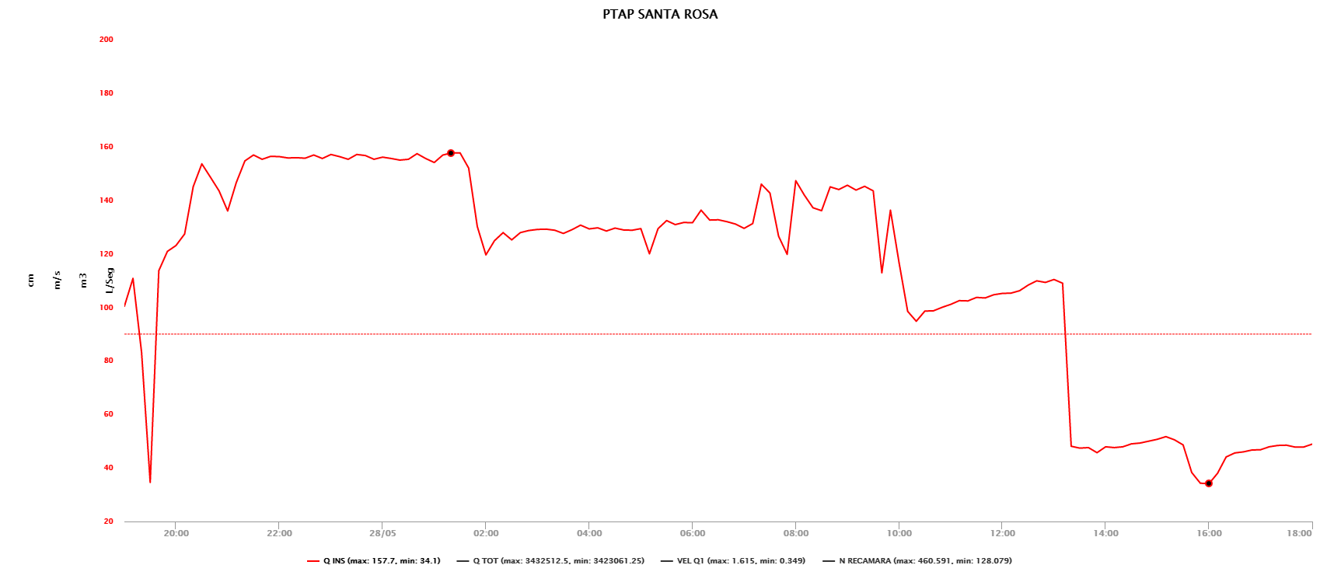

PTAP VILLASANTANA
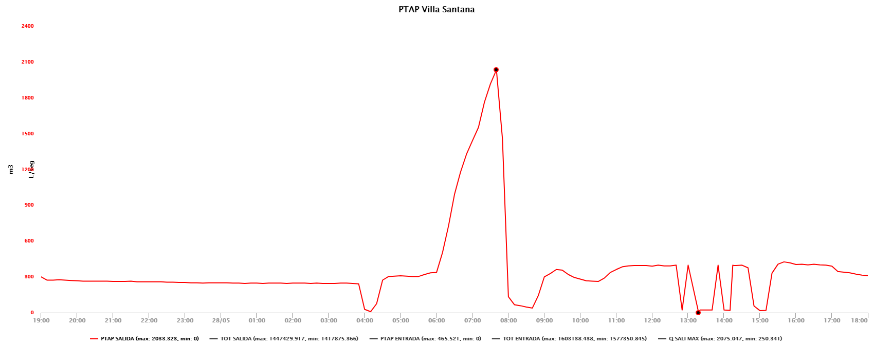

2.REGISTRO FOTOGRAFICO
  - ACTIVIDAD Nro 2:

Foto 1: Daño Conducción Boquerón  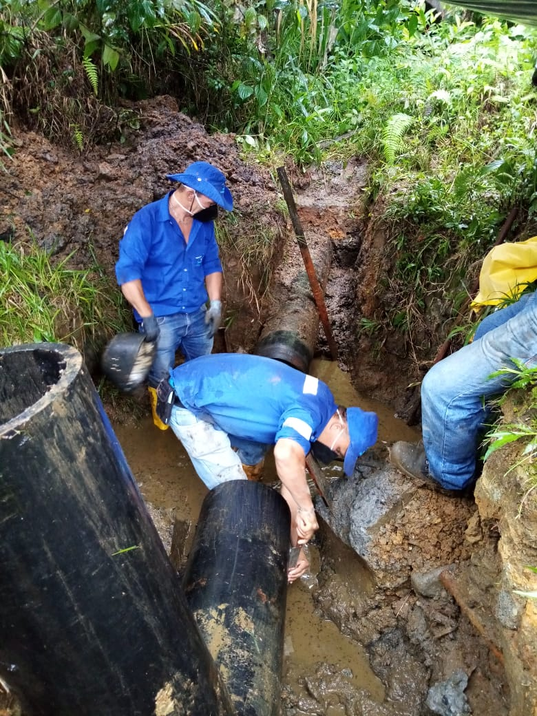 | Foto 2: Reparación Conducción Boquerón  